Проект «Роспись деревянной доски. Городецкая роспись»
Актуальность:
Яркость, праздничность, нарядность городецкой росписи привлекает дошкольников. Они с удовольствием рассматривают изделия народных мастеров. Наши воспитанники имеют представление об особенностях росписи, этапах рисования городецких цветов. Начиная со старшей группы, они создают собственные декоративные композиции по мотивам городецкой росписи, подбирая под фон бумагу, похожую по цвету на дерево. Дети стараются, вырисовывают серпики, блики и оживки, но бумага не долговечна. Можно помять рисунок, капля любой жидкости, дождь или снег может испортить всю работу. Размажутся с таким старанием нарисованные цветы, какой же найти выход, а что, если попробовать нарисовать на дереве и покрыть потом лаком, как настоящие мастера? Тогда и стараться больше будут и память надолго останется! А если маме подарить расписанную доску? Мотивация еще лучше!
Декоративное рисование, как нельзя лучше развивает мелкую моторику, здесь и пальчики работают, и кисти обеих рук. Кроме того, умение рисовать округлые и пластичные мазки формируют красивый подчерк, важный аспект для подготовительной к школе группы. Помимо этого, навыки декоративного рисования, очевидно, улучшают и живописные рисунки детей, мазки кисти становятся более пластичными и разнообразными по форме.
Тип проекта: творческий.
Продолжительность: 2 месяца.
Реализация проекта: (январь, февраль).
Руководитель проекта: воспитатель Тингаева Елена Юрьевна.
Участники проекта: дети, воспитатель.
Цель: развивать мелкую моторику, необходимую для прописи, через декоративные навыки; изучить этапы изготовления, основные элементы и цветовой колорит городецкой росписи; создать собственную декоративную композицию по мотивам городецкой росписи на доске ко дню 8 марта.
Задачи по образовательным областям:
Художественно-эстетическое развитие: обогащать впечатления воспитанников в области ДПИ, формировать декоративные и композиционные навыки.
Познавательное развитие: познакомить с историей промысла, этапами изготовления городецких изделий, изучить особенности городецкой росписи (основные элементы, цветовой колорит, этапы росписи, названия городецких цветов – купавка, розан, ромашка). Учить отличать подлинные изделия и выполненные по мотивам городецкой росписи.
Речевое развитие: познакомить со стихами и песнями, посвященными городецкому промыслу, учить правильно, называть элементы и приемы городецкой росписи.
Социально-коммуникативное развитие: учить использовать дидактические игры, готовить и убирать за собой рабочее место.
Методы проекта:
Словесные: рассказ об истории промысла, об этапах изготовления городецких изделий.
Наглядные: рассматривание подлинных изделий городецкой росписи, наглядного дидактического материала, виртуальная экскурсия на фабрику городецкой росписи.
Практические: рисование основных элементов городецкой росписи, создание декоративных композиций, выполнение эскизов и досок по мотивам городецкой росписи.
Исследовательские: рисование на разных материалах (пластик, стекло, бумага, дерево) с целью определить оптимальный для данной росписи материал.
Игровые: использование дидактических игр.
Ожидаемые результаты: обогащение впечатлений в области ДПИ, формирование умений изображать отдельные цветы городецкой росписи, развитые композиционные навыки в декоративном рисовании, умение создать декоративную композицию.
Содержание проекта: подробное знакомство с городецкой росписью, развитие навыков декоративного рисования, создание собственной декоративной композиции по мотивам городецкой росписи.
Оборудование и материалы: наглядно-дидактические пособия по городецкой росписи, бумага, кисти, банки с водой, доски, лак, видеопроектор, экран, ноутбук, изделия народных промыслов, городецкие изделия.
Этапы реализации проекта:
Подготовительный: сбор материала, подготовка бумаги, фанеры, поиск песен и стихов, выбор декоративных композиций.
Основной (практический): виртуальная экскурсия на фабрику городецких изделий Нижегородского края. Рисование городецких цветов с серпиками, оживками и бликами. Подготовка досок к росписи. Создание декоративных композиций, рисование эскизов к доскам, роспись досок, покрытие лаком.
Заключительный: проведение выставки - презентации детских работ и вручение досок, расписанных детьми мамам ко дню матери на музыкально-эстетическом развлечении.

Этапы работы с детьми.
Сначала дети «побывали» на родине городецкой росписи в нижегородском крае (интернет ресурсы: мультфильм «Петрушка и Городецкая роспись»)

Мною были сделаны шаблоны, с помощью которых дети будут наносить роспись на доски
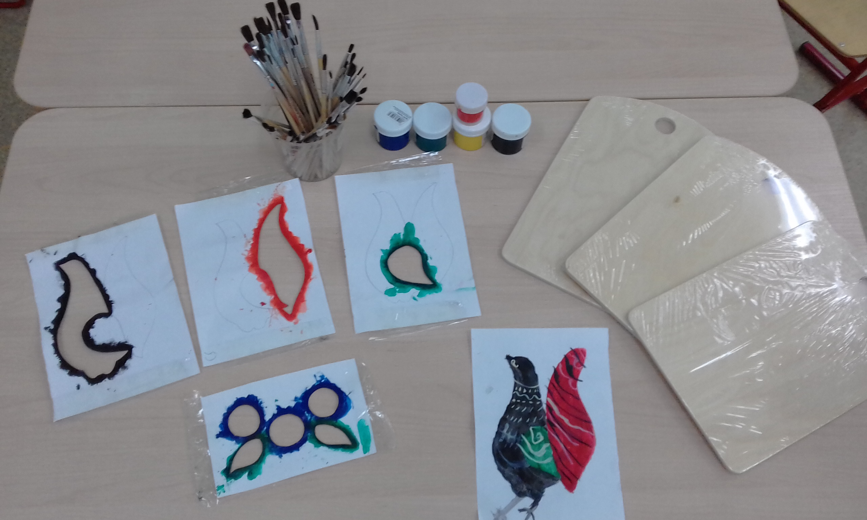

Следующим этапом было рассматривание городецких изделий, знакомство с последовательностью росписи городецких узоров.
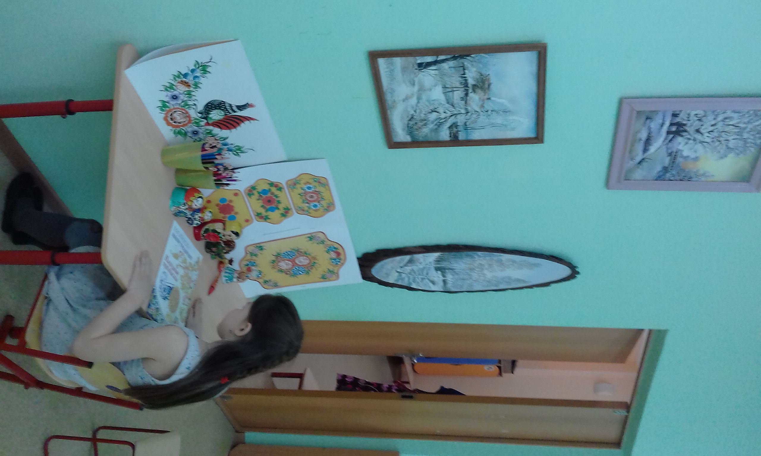

Воспитанники делали эскизы на бумаге по форме досок.
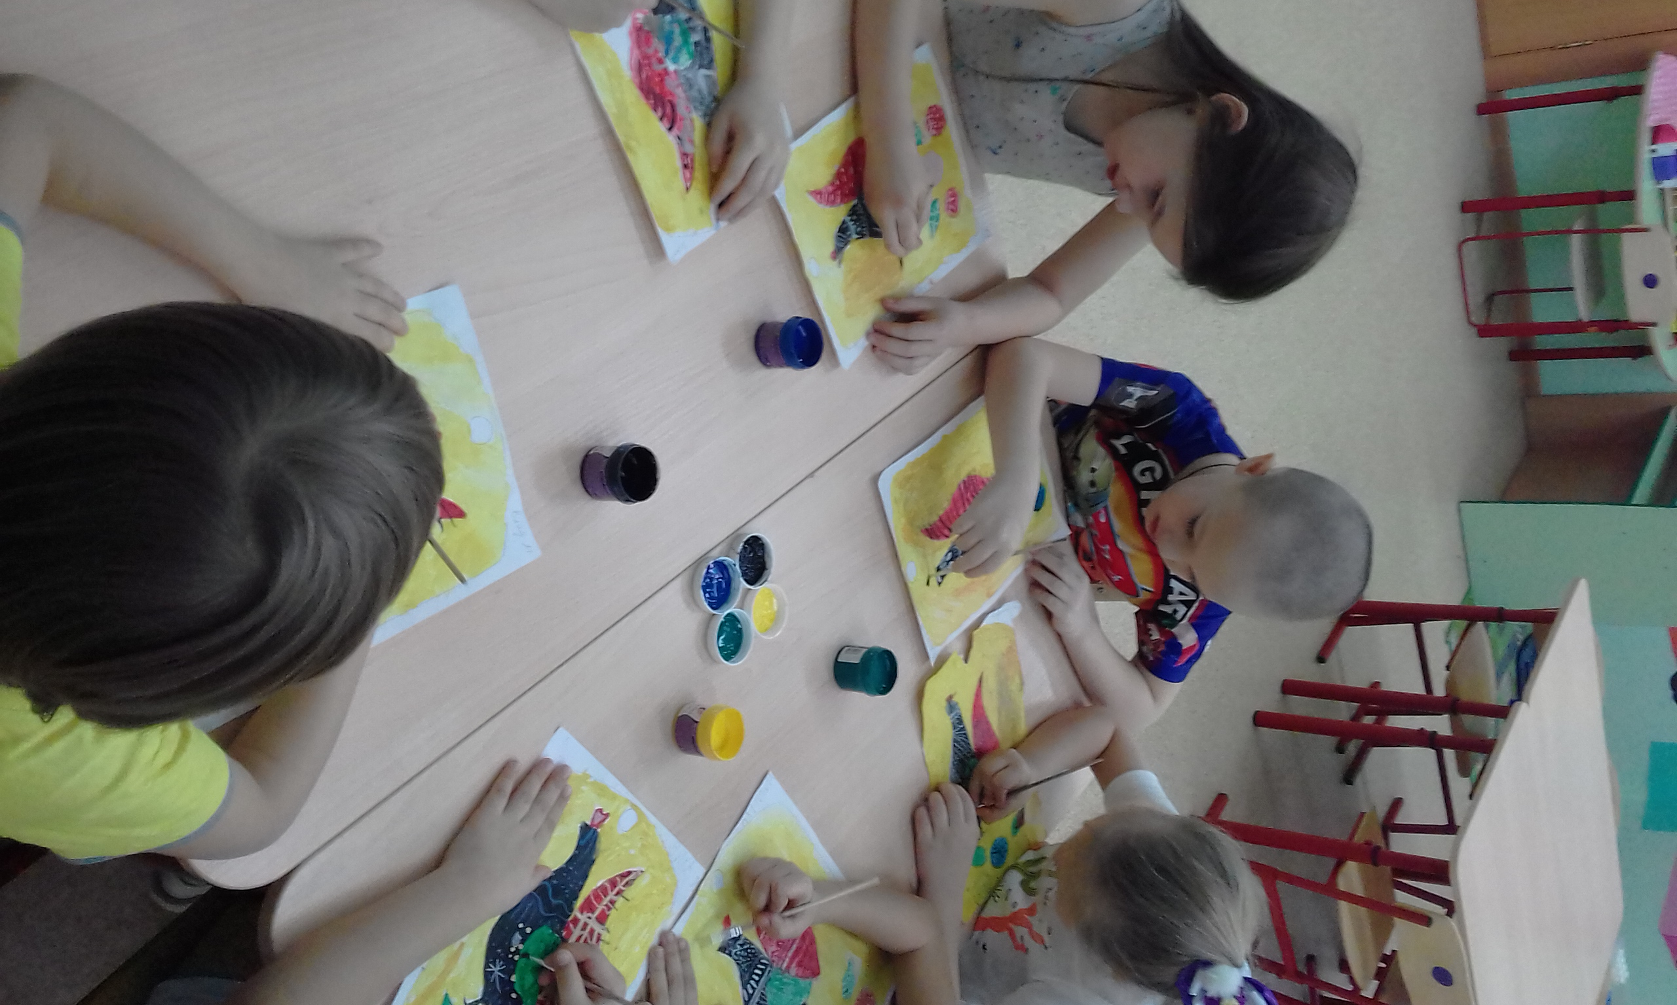

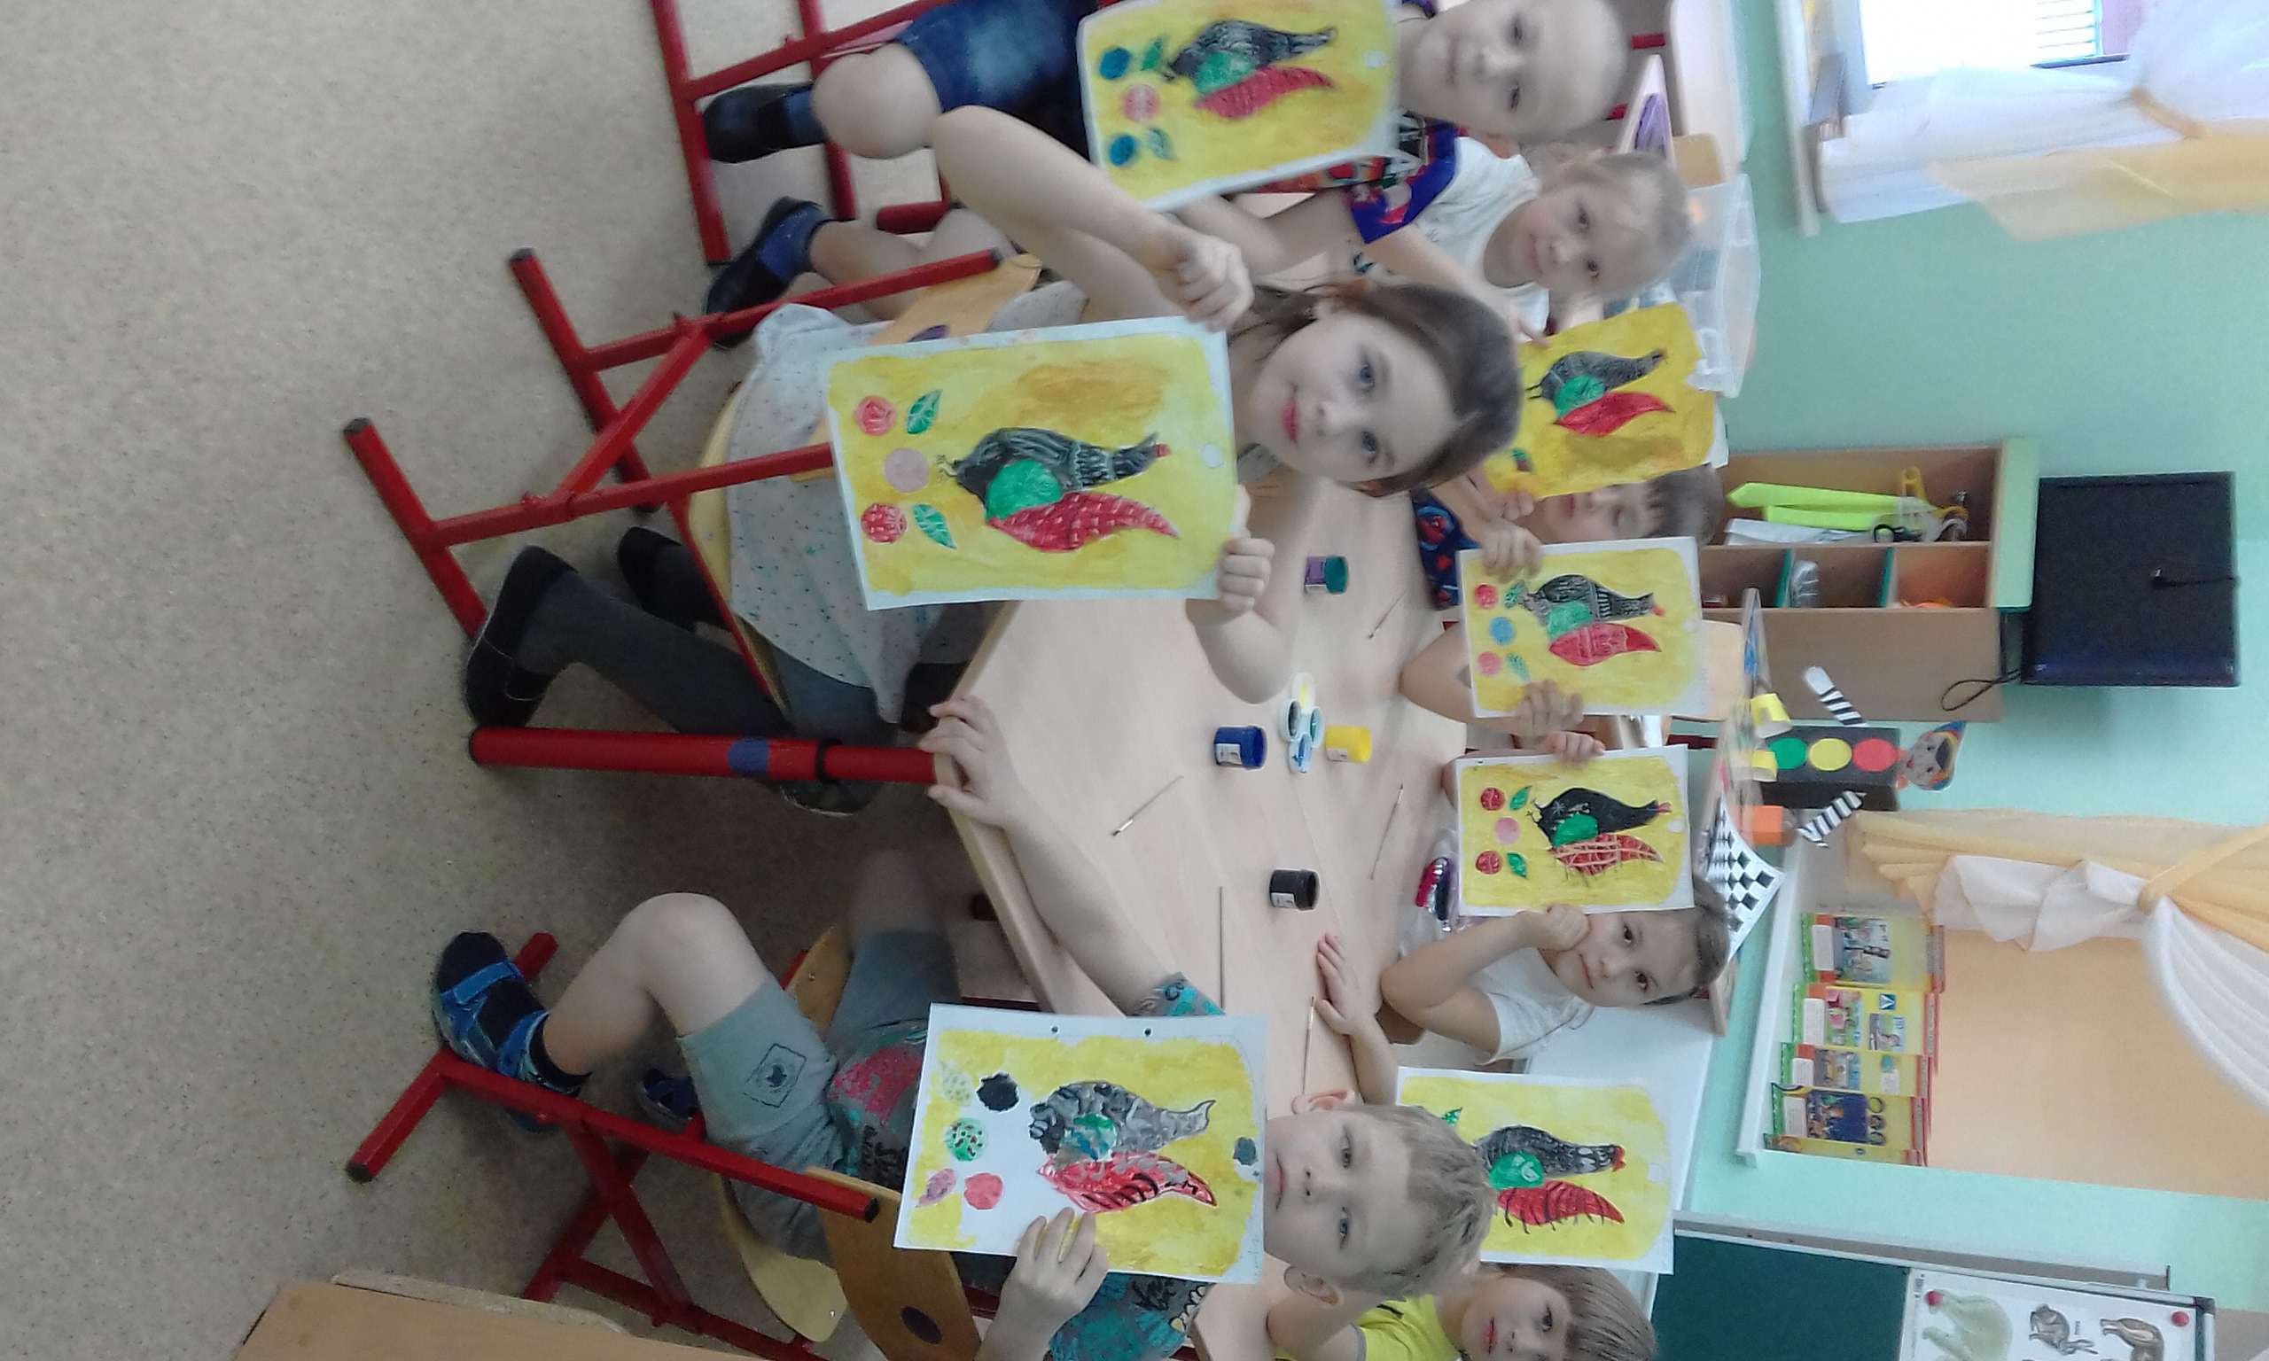

Попробовав себя в формате доски и запомнив этапы рисования городецких узоров, дети приступили к работе непосредственно на доске.
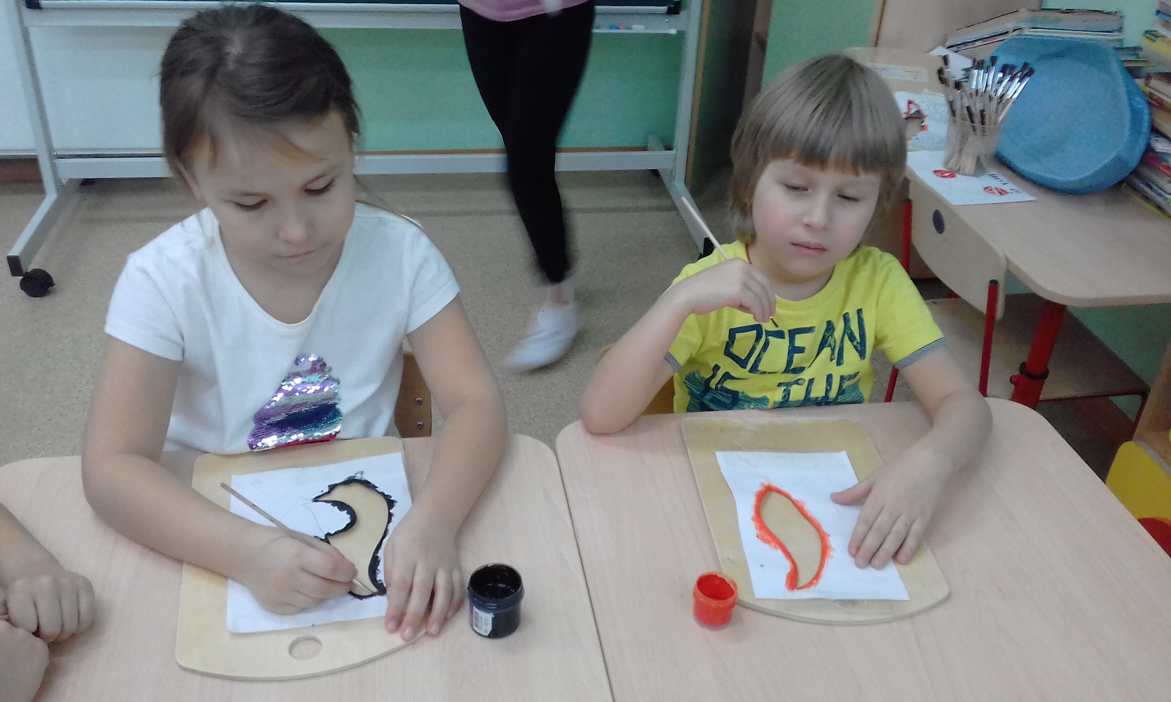

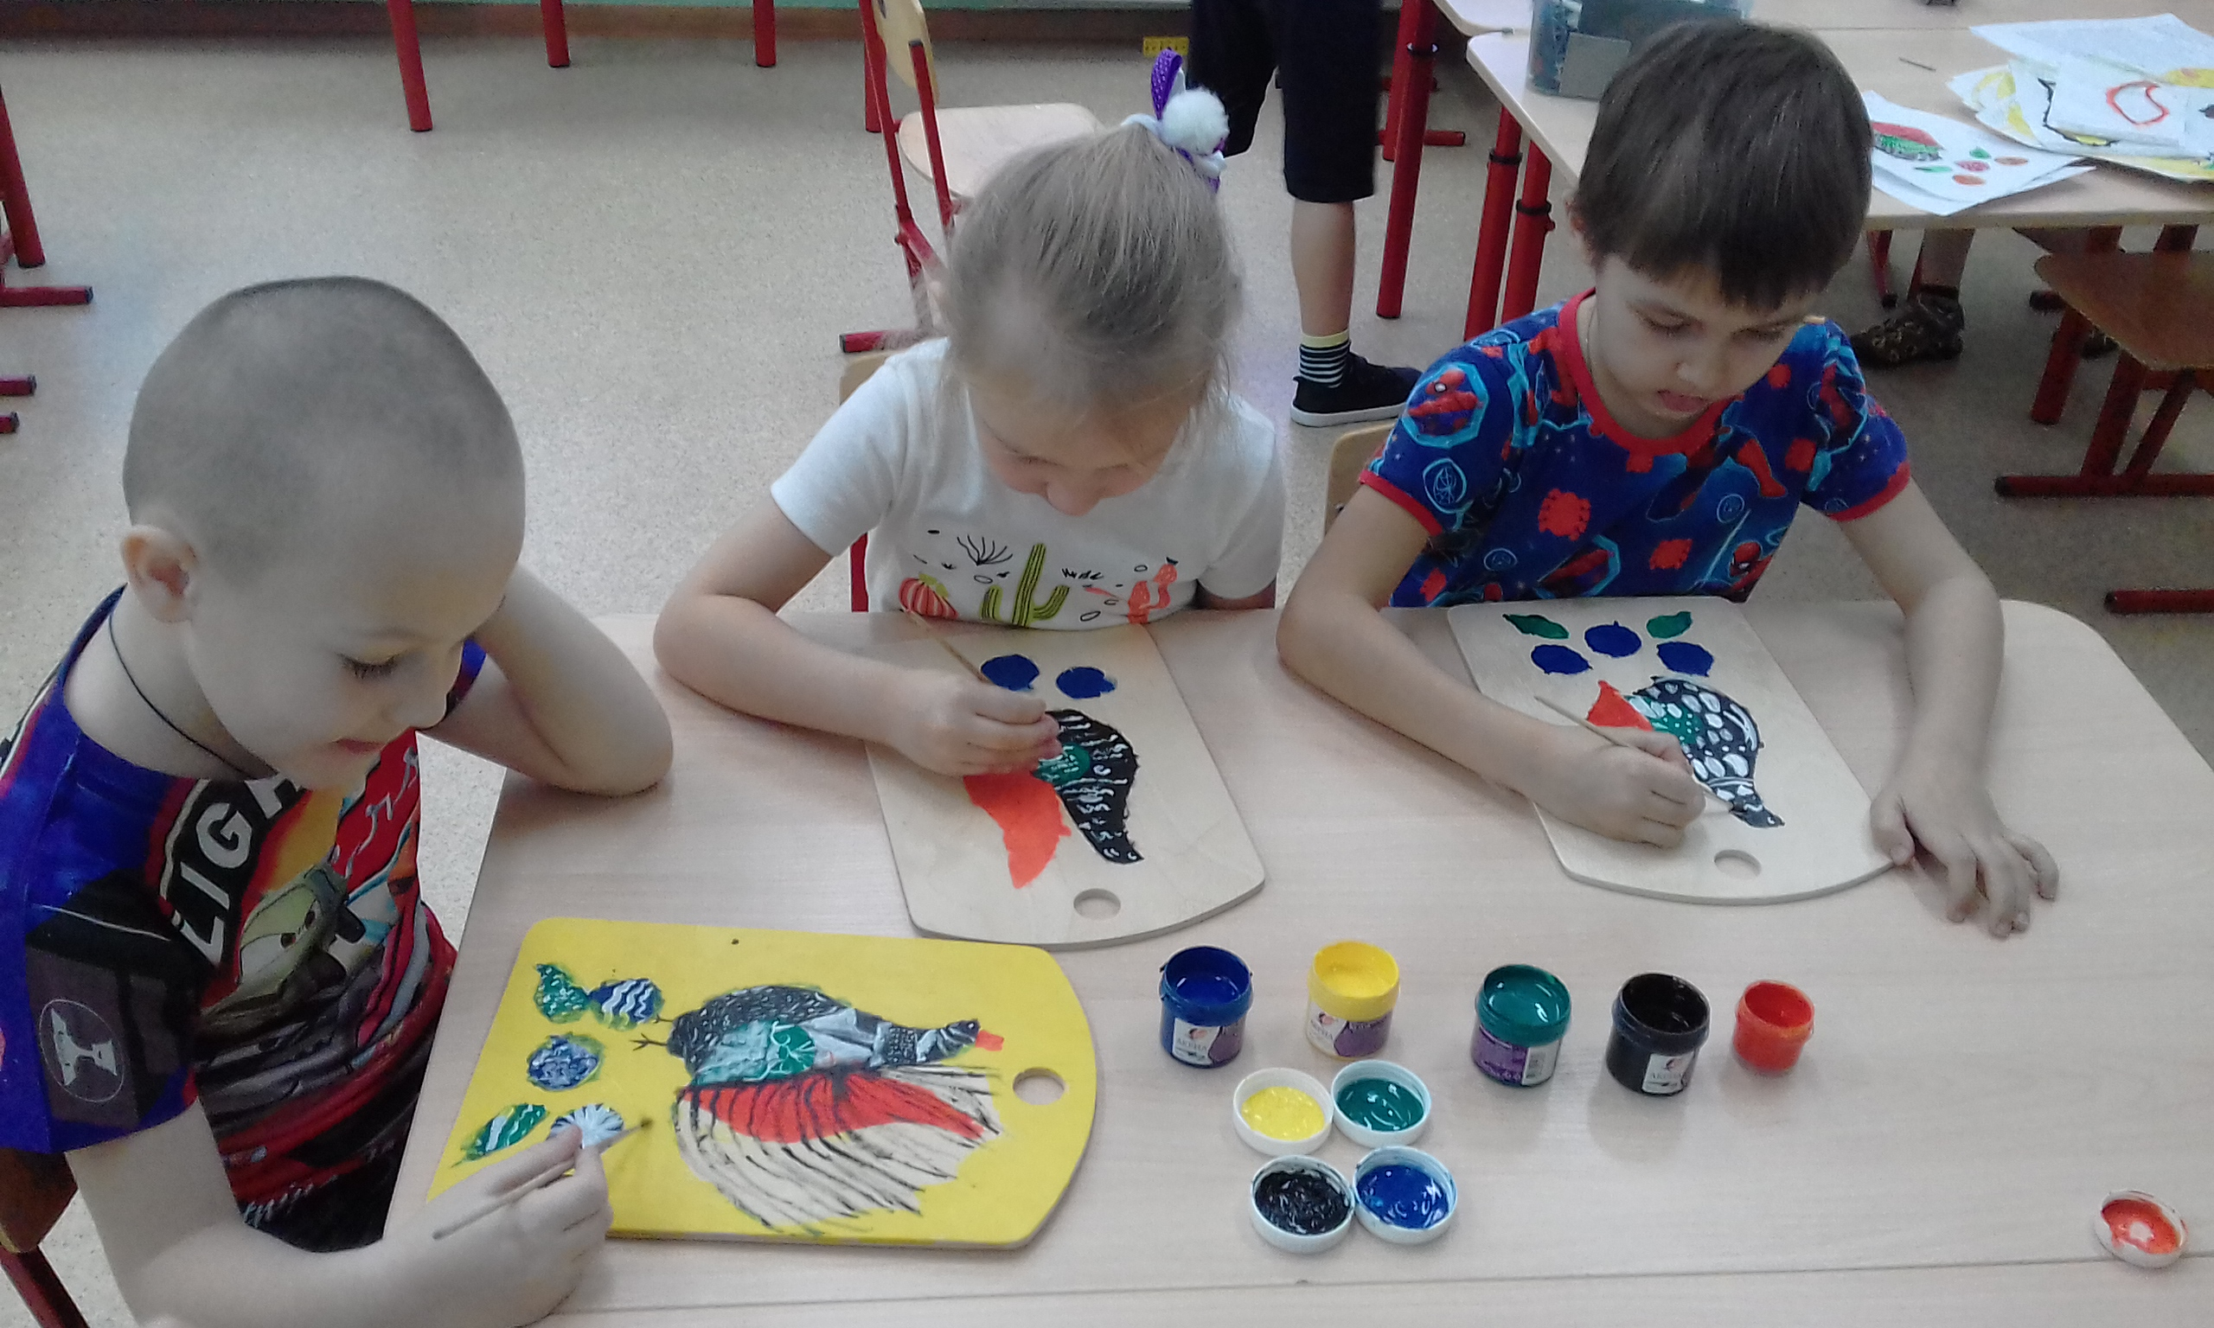

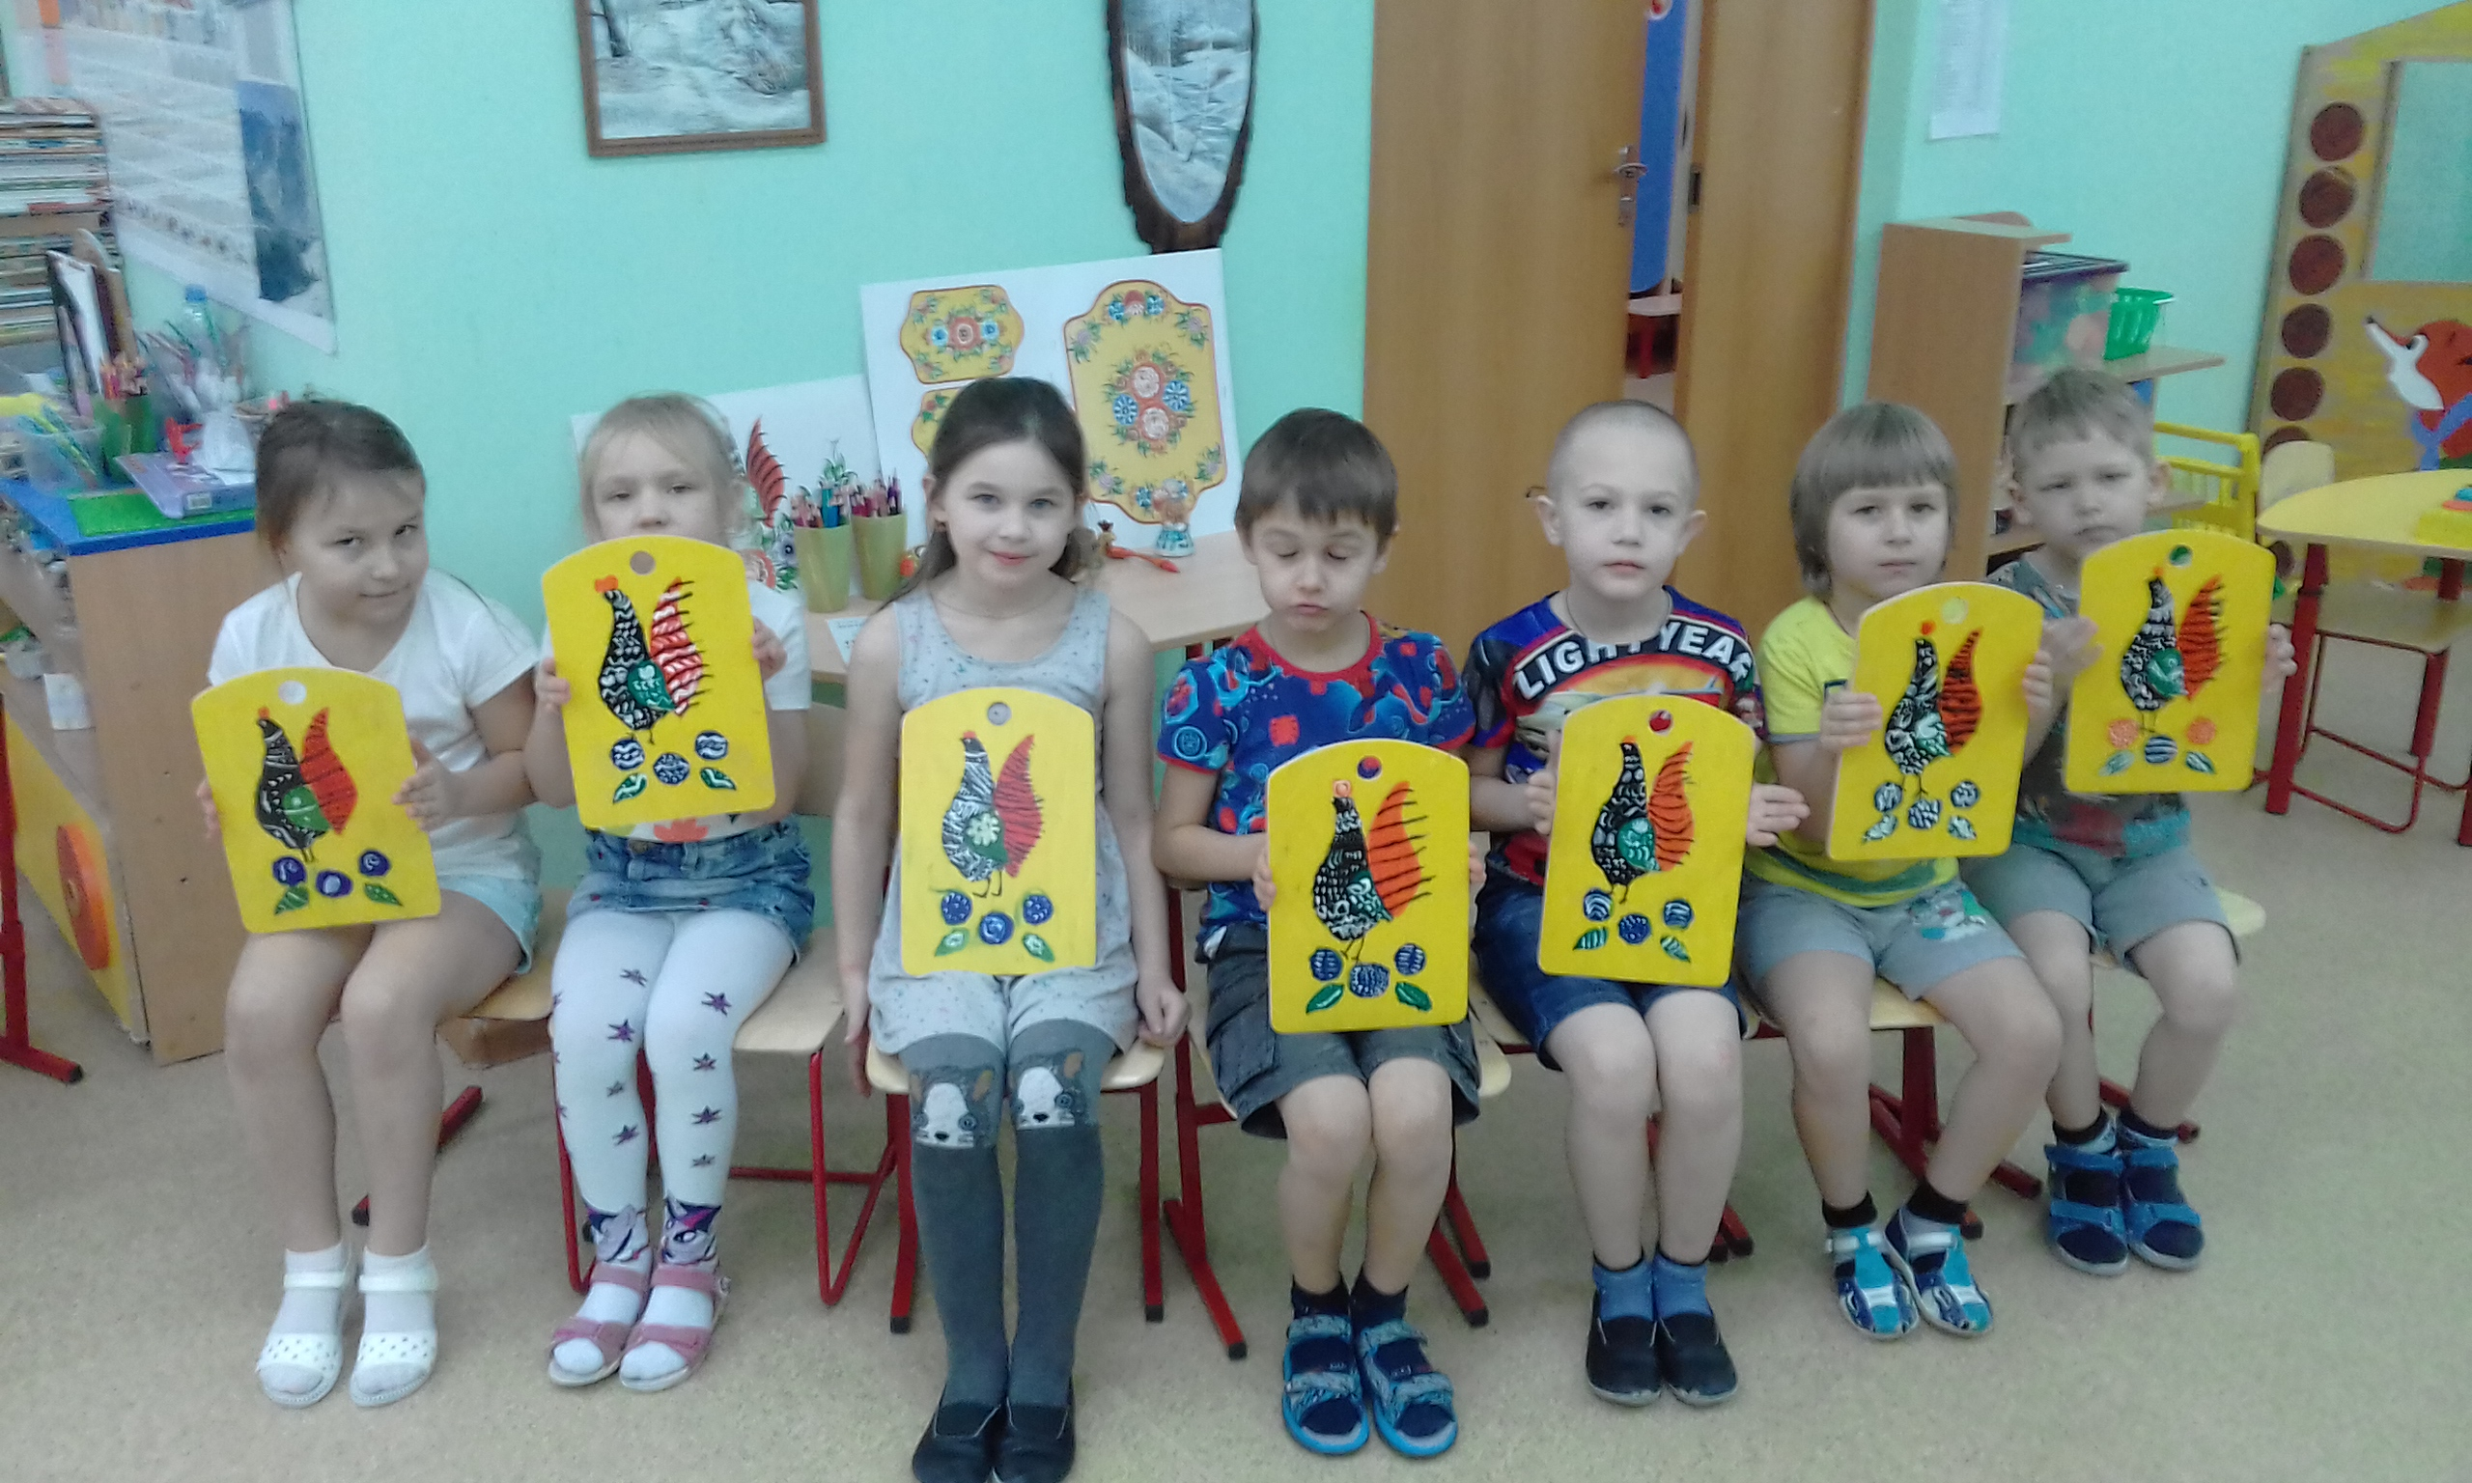

Дети с нетерпением ждут праздника, чтобы подарить дощечки своим мамам.

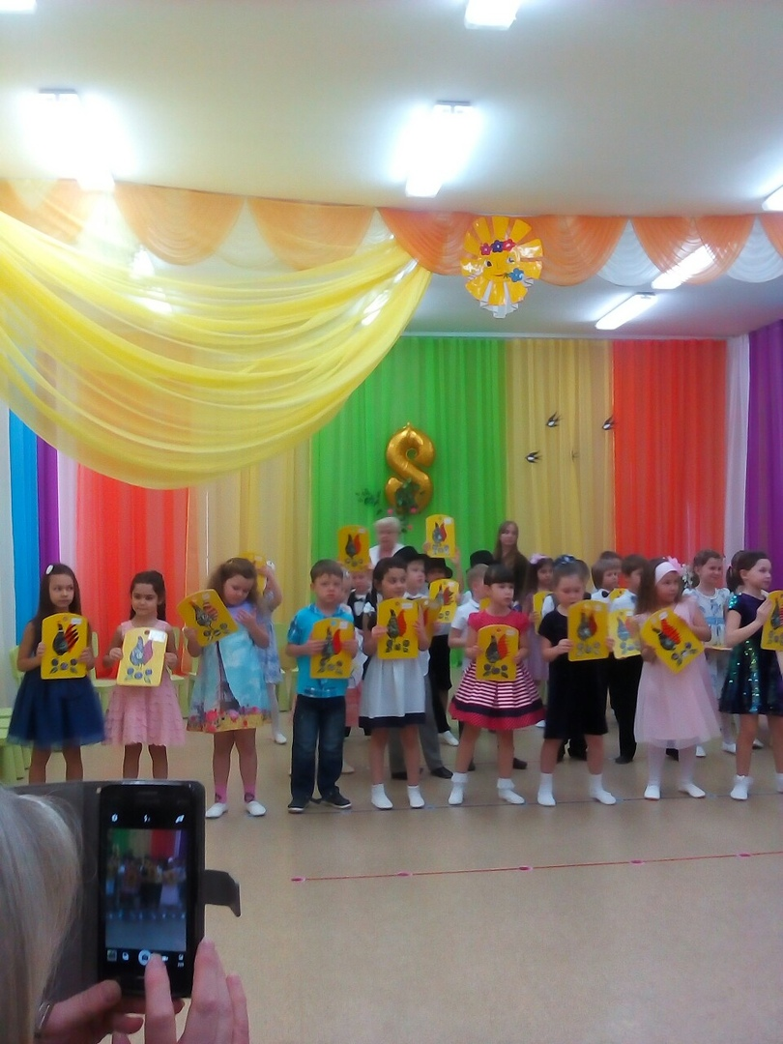

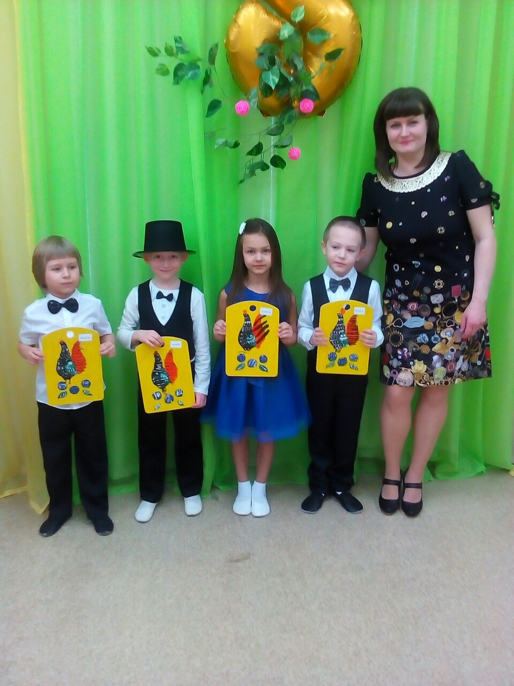

Заключение:
Городецкий промысел – явление яркое, солнечное в народном искусстве и привлекает интерес детей, поэтому есть возможность использовать его в работе с воспитанниками. Дети любуются звонкими сочетаниями красок, забавными сюжетами сцен из жизни провинциального города. Изящные кони, сказочные птицы вызывают у них восхищение, будят воображение, учат видеть необычное в окружающем мире, дорожить традициями своей семьи, своего народа.

